МИНОБРНАУКИ РОССИИ
–––––––––––––––––––––––––––––––––
Санкт-Петербургский государственный электротехнический
университет «ЛЭТИ» им. В. И. Ульянова (Ленина)
–––––––––––––––––––––––––––––––––––––––

Лабораторная работа 4

ИЗМЕРЕНИЕ ФАЗОВОГО СДВИГА

Санкт-Петербург
2016
4. ИЗМЕРЕНИЕ ФАЗОВОГО СДВИГА
Цель работы – изучение методов определения фазового сдвига и принципов действия приборов, применяемых при этих измерениях. Фазовый сдвиг измеряется способом эллипса; нулевым способом с помощью предварительно отградуированного фазовращателя; цифровым фазометром Ф2-16, работающим по принципу преобразования фазового сдвига во временной
интервал.
4.1. Общие сведения
Понятие фазы связано с гармоническими (синусоидальными) колебаниями. Для напряжения 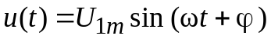полной фазой является весь аргумент гармонической функции; величину ϕ называют начальной фазой. Для двух гармонических колебаний с равными частотами
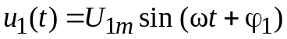;
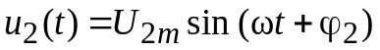,
вводят понятие разности фаз 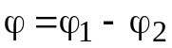, которую обычно называют фазовым сдвигом.
Обычно за начало отсчета принимают момент времени, при котором начальная фаза первого (опорного) колебания равна 0. Тогда
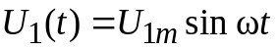;
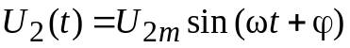
где ϕ – фазовый сдвиг между этими напряжениями.
Для негармонических, в частности импульсных, колебаний понятие фазового сдвига заменяют понятием сдвига во времени. В этом случае измеряют время задержки. Для гармонических колебаний времени задержки 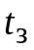соответствует фазовый сдвиг 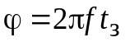.
4.2. Измерение фазового сдвига с помощью осциллографа
Фазовый сдвиг можно измерить непосредственно по осциллограммам исследуемых напряжений, наблюдая их одновременно на экране осциллографа (рис. 4.1). Очевидно, что 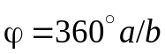, где a – расстояние в делениях между пересечениями осциллограммами нулевой линии; b – длительность периода, выраженная в делениях шкалы. Для этих измерений используют осциллограф с двухлучевой электронной трубкой или со встроенным электронным коммутатором. Погрешность измерения угла ϕ этим способом определяется погрешностями измерения длин отрезков а и b:
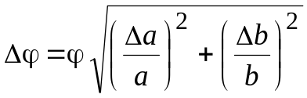 ,
где 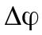 – погрешность измерения ϕ; 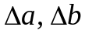 – абсолютные погрешности измерения отрезков а и b.
Можно считать максимально возможной погрешностью одно малое деление шкалы осциллографа 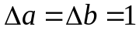; 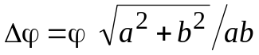. Здесь , ϕ – в градусах; а, b – в малых делениях шкалы осциллографа.
При измерении фазового сдвига способом эллипса одно из исследуемых напряжений подают на вход Y, а другое – на вход Х осциллографа. Осциллограф работает в ХY-режиме (генератор линейной развертки отключен). При этом луч на экране описывает эллипс (рис. 4.2). Фазовый сдвиг определяют по формуле
(4.1)
где l , h – отрезки, отсекаемые эллипсом по осям Х и Y; L, H – максимальные отклонения по осям Х и Y.
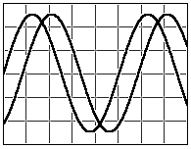
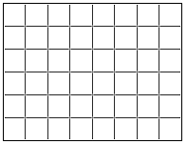
a
u₁
u₂
b
l
h
L
Hl
Y
X
Рис. 4.1. Измерение фазового сдвига с помощью двухлучевого осциллографа
Рис. 4.2. Измерение фазового сдвига с помощью осциллографа в XY-режиме

Погрешность измерения этим способом вычисляют по формуле
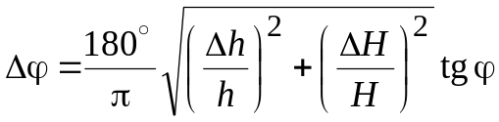 , (4.2)
а погрешность 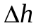 принимается равной одному малому делению шкалы осциллографа; H и h – размеры эллипса, выраженные в малых делениях шкалы осциллографа.
При измерениях этим способом необходимо учитывать фазовый сдвиг, вызываемый неидентичностью фазочастотных характеристик усилителей вертикального и горизонтального отклонений осциллографа, 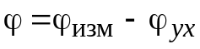, где 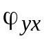– сдвиг фаз между каналами Y и Х.
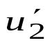
X
Y
ϕ
u₁
u₂

Рис. 4.3. Компенсационный способ измерения фазового сдвига

Измерение фазового сдвига нулевым (компенсационным) способом поясняет рис. 4.3. С помощью предварительно отградуированного фазовращателя 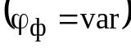 к фазе напряжения 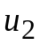 добавляют фазовый угол 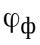, такой, чтобы фазовый сдвиг между напряжениями 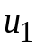 и 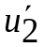 на входах индикатора равенства фаз (нуль-индикатор) был равен 0. При этом измеряемый фазовый сдвиг равен фазовому сдвигу, вносимому фазовращателем: 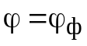. В качестве нуль-индикатора в данной работе используется осциллограф в ХY – режиме. Равенству фаз напряжений 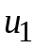 и 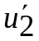 соответствует момент стягивания эллипса в прямую линию. Погрешность измерения угла ϕ этим способом складывается из погрешности градуировки фазовращателя, систематической погрешности , погрешности определения момента равенства фаз. К недостаткам метода следует отнести необходимость градуировки фазовращателя на каждой частоте, так как φ_{ф} зависит от частоты.
4.3. Цифровой фазометр Ф2-16
Основные технические характеристики цифрового фазометра
1) диапазон рабочих частот 0,002...2000, кГц;
2) диапазон входных напряжений 0,002...2, В;
3) пределы измерения разности фаз ±180°; 0...360°;
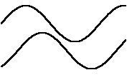
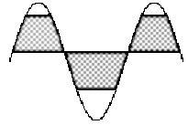
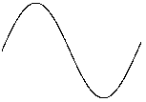
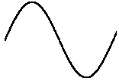
4) основная погрешность измерения разности фаз (при относительной нестабильности частоты сигнала не более 10^{–4} за 10 мин) 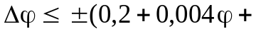 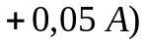, где ϕ – измеряемая разность фаз в градусах; А – отношение входных напряжений, дБ;
T
0
τ
t
t
t
t
U_{ср}
U_{m}
б
в
u₅
u₄
u₃
u₂
u₁
u₃
u₁
а
u₂
u₁
S Т
R
000

ФУ 1
d/dt
ФУ 2
d/dt
t
t
t
5) входное сопротивление прибора более 1 МОм, входная емкость 30 пФ.
Принцип действия. В фазометре Ф2-16 измеряемый фазовый сдвиг преобразуется во временной интервал (рис. 4.4, а и б). С помощью формирующих устройств (ФУ) из исследуемых напряжений и вырабатываются кратковременные импульсы в моменты перехода напряжений через 0 в сторону увеличения. Эти импульсы поступают на входы S и R триггера T, и на его выходе формируются прямоугольные импульсы. Длительность импульсов триггера τ пропорциональна измеряемому сдвигу фаз: 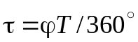. Среднее значение напряжения на выходе триггера, пропорциональное измеряемому фазовому сдвигу
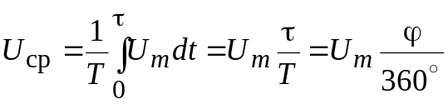,
Рис. 4.4. Структурная схема и временные диаграммы фазометра с преобразованием фазового сдвига во временной интервал

измеряется встроенным цифровым вольтметром постоянного напряжения. При этом амплитуда импульсов 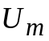 выбирается таким образом, чтобы показания вольтметра численно совпадали с фазовым сдвигом 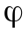, выраженным в градусах.
При таком способе измерения фазового сдвига может возникнуть систематическая погрешность из-за несимметричного ограничения исследуемых напряжений в ФУ. В этом случае напряжение на выходе ограничителя, например в ФУ1, будет иметь постоянную составляющую (рис. 4.4, в). Дифференцирующая цепь, входящая в ФУ, постоянную составляющую не пропускает, поэтому моменты перехода напряжения через нуль смещаются (показано на рисунке стрелками). Изменение интервала τ приводит к погрешности измерения фазового сдвига.
Структурная схема. Фазометр Ф2-16 выполнен по двухканальной схеме; опорный канал (ОК) и измерительный канал (ИК) идентичны (рис. 4.5). Для устранения погрешности из-за несимметричного ограничения в фазометре используются два триггера. Усилители ограничители выполнены по двухтактной схеме, поэтому их выходные напряжения u₃, u₄ и u₅, u₆ противофазны (рис. 4.6).
Роль дифференцирующих цепочек выполняют дискриминаторы уровня.
u₂
u₁
u₁₃
u₁₄
–12 (6) В
d/dt
000

d/dt
d/dt
d/dt
Σ
УПТ

ОК
ИК
u₃
u₅
u₄
u₇
u₆
u₈
u₉
u₁₀
u₁₁
u₁₂
S Т₁
R
S Т₂
R

Рис. 4.5. Структурная схема фазометра Ф2-16

Дискриминаторы ОК срабатывают при прохождении через 0 напряжений u₃, u₄ в сторону увеличения, а дискриминаторы ИК срабатывают при прохождении через 0 напряжений u₅, u₆ в сторону уменьшения. Триггер Т₂ переключается положительным импульсом u₇ и отрицательным импульсом u₉. Триггер Т₂ переключается соответственно импульсами u₈ и u₁₀, которые
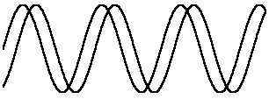
u₁₄
t
ϕ = – 60º
6

0
t
t
u₁₀

u₈

u₉

u₇

t
t
u₁₄
u₈

t
u₇

u₉

u₇
u₉
u₁ u₂
u₁
u₂
t
u₃
u₅
u₃
t
u₅
u₆
u₄
t
u₄
u₆
t
u₁₀

u₈
u₁₀
u₁₁

t
u₁₂

u₁₃
–6

–12

ϕ = 300º
t
t
t
t

Рис. 4.6. Временные диаграммы, поясняющие работу фазометра Ф2-16
сдвинуты на полпериода относительно u₇ и u₉. Прямоугольные импульсы u₁₁ и u₁₂ амплитудой 6 В с Т₁ и Т₂ складываются в сумматоре, образуя u₁₃. Туда же подается напряжение смещения – 12 В. Усилитель постоянного тока (УПТ) выделяет постоянную составляющую и изменяет ее полярность, после чего напряжение измеряется цифровым вольтметром. Если в первом канале, например, ограничение несимметричное, то импульсы u₇ и u₈ сдвинуты, как показано стрелками на рис. 4.6. Импульс u₁₁ станет короче, а импульс u₁₂ – длиннее, поэтому результирующая постоянная составляющая останется без изменения.
В фазометре Ф2-16 предусмотрен режим измерения сдвига фаз ±180°. В этом режиме с помощью переключателя напряжения u₇ и u₈ меняются местами, на сумматор подается напряжение смещения не –12, а –6 В. Графики напряжений для этого режима показаны на рис. 4.6 справа.
4.4. Описание лабораторного макета
В лабораторном макете смонтированы регулируемый фазовращатель, фазосдвигающий Т-мост и набор из трех линий задержки.
Фазовращатель. Схема используемого фазовращателя приведена на рис. 4.7, а. Векторная диаграмма (рис. 4.7, б) поясняет его работу. Фазовый угол между напряжениями на конденсаторе и на резисторе равен 90°. Сумма этих напряжений в данной схеме при любых значениях R и С остается
c
f
e
d
U_{вх}
С
С
R_{г}
R
R
U_{вых}
U_{вх}
ϕ
U_{вых}
U_{С}
U_{С}
U_{R}
U_{R}
c
d
e
f
а
б

Рис. 4.7. Схема и векторная диаграмма напряжений фазовращателя
постоянной, равной входному напряжению. Выходное напряжение снимается между точками e и f фазовращателя. Из диаграммы видно, что при одновременном изменении сопротивлений резисторов R от 0 до ∞ фазовый сдвиг между входным и выходным напряжениями меняется от 0 до 180°. Амплитуда выходного напряжения остается при этом постоянной, равной амплитуде входного. Фазовый сдвиг определяется формулой 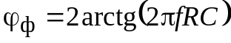.
В реальной схеме сопротивления резисторов не могут меняться от 0 до бесконечности, поэтому фазовый сдвиг в фазовращателе будет изменяться в пределах 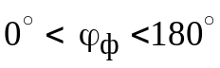.
Т-мост. Схема фазосдвигающего Т-моста приведена на рис. 4.8. Нагрузкой его в данной работе является осциллограф, входное сопротивление которого много больше выходного сопротивления Т-моста. В этом случае выражение для фазового сдвига, создаваемого Т-мостом, имеет вид
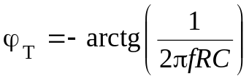. (4.3)
Линии задержки. Простейшая линия задержки представляет собой ряд каскадно включенных LC-звеньев (рис. 4.9). Каждое звено дает временную задержку 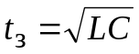; общее время задержки линии из n звеньев 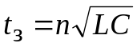.
C
C
C
L
u_{вых}
u_{вх}
L
L
Рис. 4.9. Схема линии задержки
C
C

u_{вх}
R
u_{вых}

Рис. 4.8. Схема T-моста

Волновое сопротивление такой линии 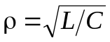. Для неискаженной передачи сигналов линия задержки должна быть нагружена на сопротивление R_{н} = ρ, а полоса ее пропускания должна быть больше ширины спектра сигнала. Фазовый сдвиг, создаваемый линией задержки, может быть вычислен по формуле 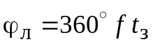.
ФЧХ линии задержки представляет собой прямую линию с наклоном, определяемым временем задержки .
4.5. Задание и указания к выполнению работы
4.5.1. Измерение сдвига фаз между каналами CH1X и CH2Y осциллографа GOS-620 способом эллипса
Переключатель РОДА РАБОТ на макете установите в положение 1. Подайте напряжения с разъемов макета ВЫХ1 и ВЫХ2 на входы CH1X и CH2Y осциллографа. На осциллографе установите следующие положения регулировок: TIME/DIV X-Y, VOLTS/DIV 2 – в обоих каналах. На генераторе установите следующие положения регулировок: МНОЖИТЕЛЬ ЧАСТОТЫ – 10³; дискретный переключатель регулировки напряжения 1,5 В; ВНУТР. НАГРУЗКА 600 Ω. Измерения проведите на указанных в табл. 4.1 частотах. При этом способе измерения нужно точно совместить центр эллипса с центром экрана осциллографа, используя регулировки POSITION. Размер эллипса можно изменять с помощью ручки плавной РЕГУЛИРОВКИ ВЫХ. По формулам (4.1) и (4.2) рассчитайте фазовый сдвиг 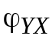 и погрешность 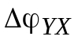. Данные измерений и расчетов занесите в табл. 4.1. Постройте график зависимости 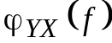.
4.5.2. Градуировка фазовращателя лабораторного макета с помощью фазометра Ф2-16
Переключатель РОДА РАБОТ на макете переведите в положение 2. Определите зависимость фазового сдвига от угла поворота ручки потенциометра лабораторного макета на частотах 12, 15, 18, 20, 25 и 30 кГц. Одновременно наблюдайте на экране осциллографа исходное и сдвинутое по фазе напряжения. Для этого подайте на вход фазовращателя напряжение около 2 В (амплитуда 1 деление шкалы осциллографа) соответствующей частоты с генератора Г3-109. На осциллографе установите органы управления в следующие положения: MODE DUAL, TIME/DIV 2…10 μs/DIV в зависимости от установленной частоты (в обоих каналах). На фазометре нажмите кнопки; ±180°; [ f ] kHz 20–200. Проведите измерения фазового сдвига для всех делений шкалы потенциометра. Результаты занесите в табл. 4.2. Постройте на одном графике градуировочные кривые фазовращателя (α) для указанных частот.
4.5.3. Измерение фазового сдвига Т-моста нулевым способом

Переключатель РОДА РАБОТ макета установите в положение 3. На осциллографе установите следующие положения регулировок: TIME/DIV X-Y.
Регулировкой фазовращателя добейтесь стягивания изображения эллипса в прямую линию. При этом φ_{Т} = φ_{ф}. Запишите значения α, дел., в табл. 4.3. Пользуясь градуировочными кривыми фазовращателя, определите фазовый сдвиг Т-моста на указанных в табл. 4.3 частотах, запишите значения φ_{Т изм}. Рассчитайте фазочастотную характеристику Т-моста по формуле (4.3). Учтите, что С = 400 пФ, R = 3.3 кОм. Результаты измерений и расчета занесите в табл. 4.3. Постройте экспериментальную и расчетную ФЧХ Т-моста и сравните их.
4.5.4. Измерение фазочастотных характеристик трех линий задержки с помощью фазометра Ф2-16
Переключатель РОДА РАБОТ макета переведите в положение 4. Фазометр используется в режиме 0…360°. Измерения проведите в диапазоне частот от 20 до 200 кГц. Переключатель рода работ макета установите в положение ЛЗ. На фазометре Ф2-16 нажмите кнопки 0 – 360°; [ f ] kHz 20–200. Результаты измерений занесите в табл. 4.4 и постройте графики зависимостей 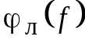. По данным табл. 4.4 вычислите среднее время задержки для каждой линии по формуле t_{з} = Δφ/( 360°Δf ), здесь Δφ – приращение фазы при изменении частоты на Δf. Сравните найденные значения t_{з} с указанными на макете.
4.6. Содержание отчета
Отчет должен содержать: упрощенную и полную структурные схемы фазометра Ф2-16, схему измерения фазового сдвига Т-моста и линии задержки, таблицы с результатами измерений и расчетов по установленной форме и графики по всем пунктам работы.
4.7. Рекомендуемые формы таблиц
Таблица 4.1
Измеряемая  величина | f, кГц
Измеряемая  величина | 5 | 10 | 15 | 20 | 50 | 100 | 200
l, дел.
L, дел.
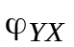
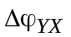

Таблица 4.2
α, дел. | f, кГц
α, дел. | 12 | 15 | 18 | 20 | 25 | 30
1
2
:
11
Таблица 4.3
Фазовый  сдвиг | f, кГц
Фазовый  сдвиг | 12 | 15 | 18 | 20 | 25 | 30
α, дел.
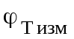
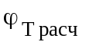
Таблица 4.4
ϕ _{Л} | f, кГц
ϕ _{Л} | 20 | 40 | 60 | 80 | 100 | 120 | 140 | 160 | 180 | 200
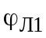
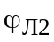
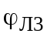
4.8. Контрольные вопросы
- Дайте определение фазового сдвига. Для каких сигналов вводится это понятие?
- Как измерить фазовый сдвиг по осциллограммам исследуемых напряжений с помощью двухлучевого осциллографа? Чем определятся погрешность этого способа?
- Как измерить фазовый сдвиг способом эллипса? Чем определяется погрешность этого способа?
- Поясните методику измерения фазового сдвига нулевым способом.
- Как устранить погрешность, вызванную неидентичностью фазовых характеристик Х- и Y-каналов осциллографа?
- Поясните принцип действия фазометра с преобразованием измеряемого фазового сдвига во временной интервал.
- Назовите технические характеристики фазометра Ф2-16.
- По структурной схеме фазометра Ф2-16 поясните принцип его работы. Используйте графики рис. 4.6.
- Как устраняется погрешность в фазометре Ф2-16?
- Нарисуйте схему и векторную диаграмму симметричного RC-фазовращателя, поясните его работу.
- Сохраняется ли градуировка симметричного RC-фазовращателя при переходе на другую частоту?
- Как определить по ФЧХ среднее время задержки?
- Каковы условия неискаженной передачи сигналов линией задержки?
- От чего зависит фазовый сдвиг в линии задержки?

